דקדוק 1

$$S→aSb \left| cS \right| Sc | z$$

לא יהיה ניתן להציג כביטוי רגולרי- יש כמות שווה של a ו-b, כש-a בתחילת המחרוזת ו-b בסופה.

השפה תהיה מילים מהצורה $a^{*}c^{*}zc^{*}b^{*}$, כאשר מספר המופעים של a ושל b שווים.

הדקדוק אינו חד משמעי. נביא לדוגמה שני עצי גזירה, שיביאו את המילה -

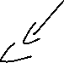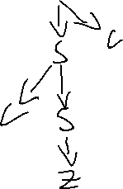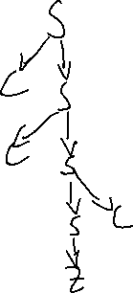

דקדוק 2

$$T→TT \left| aTb \right| bTa | ε$$

*זוהי שפת המילים שמכילות רק את האותיות $a,b$ עם כמות שווה מכל אות.*

*לא יהיה ניתן להציג כביטוי רגולרי, כי אין איך לייצג מספר שווה של a ו-b.*

*הדקדוק אינו חד משמעי. נביא לדוגמה שני עצי גזירה, שיביאו את המילה .*

